Oefenopgaven het gemiddelde berekenen in excel
1. Het routeschema van de Eneco Tour 2018 zag er als volgt uit
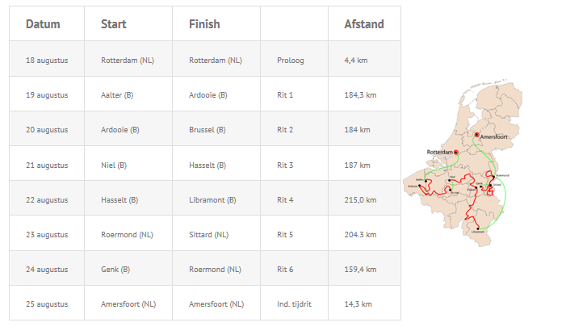
Bereken de gemiddelde ritlengte van de Eneco Tour
2. De resultaten van een examengroep economie zijn samengevat in onderstaande
tabel.
.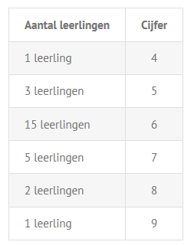
Bereken het gemiddelde economiecijfer (op 1 decimaal) van deze groep examenleerlingen.
3. 14.458 hardlopers hebben in 2019 de marathon van Rotterdam succesvol volbracht. 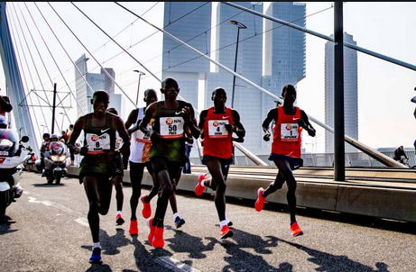

De 1e 3 lopers liepen de volgende tijden (uren:minuten:seconden)
Marius Kipserem 02:04:11
Kaan Özbilen 02:05:26
Emanuel Saina 02:05:42
De laatste 3 lopers liepen de volgende tijden:
Ranit Tirosh 06:22:40
Rudolf Woudenberg 06:26:22
Esther Pietserse 06:46:52
Bereken de gemiddelde tijd van de 6 hierboven genoemde marathonlopers

